
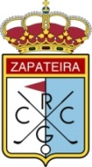

CAMPEONATOS NACIONALES DE ESPAÑA AMATEURS MASCULINOS 2011
Real Club de Golf de La Coruña
15 al 17 de mayo (dobles) – 19 al 22 de mayo (individual)

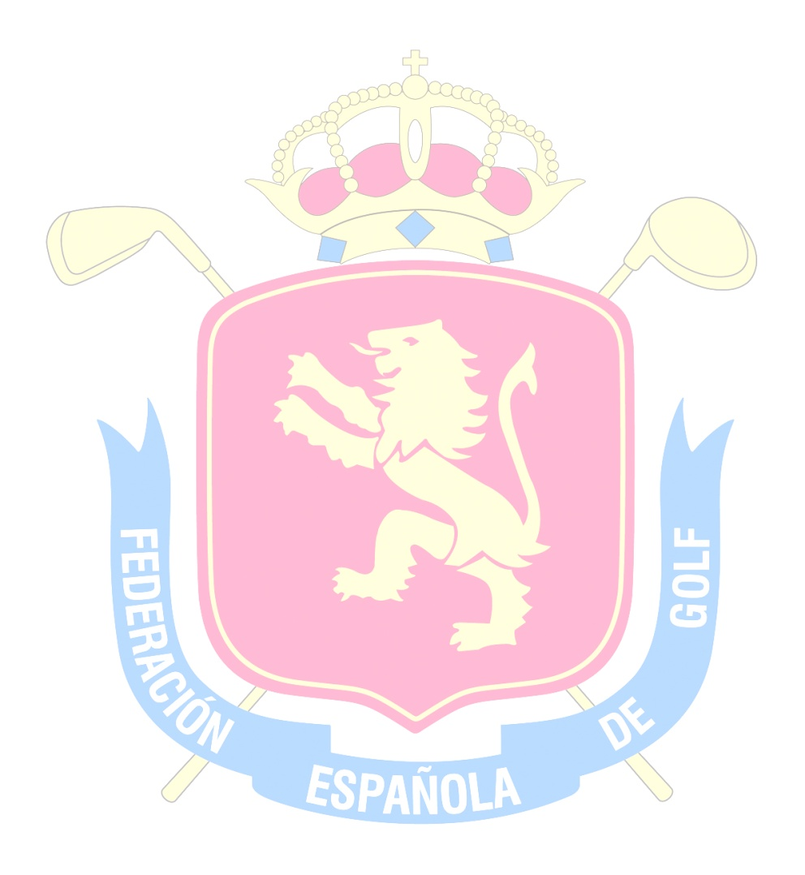
CUADRO DE HONOR

CAMPEONATO DE ESPAÑA DE DOBLES:

- Subcampeones:
Miguel DIAZ – NEGRETE
Germán HEREDIA

- Campeones:
Antonio HORTAL
Jaime AGUIAR

CAMPEONATO DE ESPAÑA INDIVIDUAL:

- Campeón: MARCOS PASTOR 281 Golpes
- Subcampeón: SEBASTIÁN GARCÍA 282 Golpes
- 3er Clasificado: EMILIO CUARTERO 285 Golpes
- 4º Clasificado: ANTONIO HORTAL 285 Golpes
- 5º Clasificado: JON RAHM 286 Golpes
- 6º Clasificado: SCOTT FERNÁNDEZ 287 Golpes
- 7º Clasificado: IGNACIO ELVIRA 287 Golpes
- 8º Clasificado: VICTOR BERTRÁN 287 Golpes
- 9º Clasificado: CARLOS PIGEM 287 Golpes
- 10º Clasificado: GERARD PIRIS 287 Golpes

